Bedienelement 1-fach Busch-priOn®, edelstahl

Busch-Jaeger

Eigenschaften

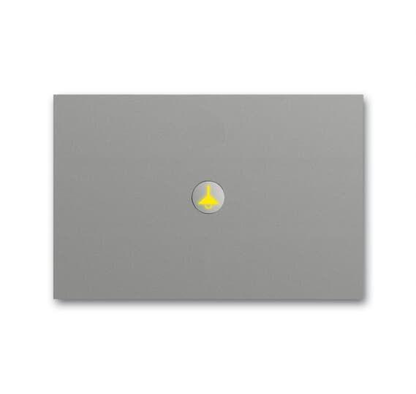

GTIN:

4011395130841

HAN:

2CKA006310A0102

Farbton

silber

Montageart

unter Putz

Oberfläche

matt

Werkstoff

Metall

Anzahl der Tasten

2,00

Andere Bussysteme

Sonstige

Schutzart (IP)

IP21

Werkstoffgüte

edelstahl

Anzahl der Betätigungspunkte

1,00

min. Tiefe der Gerätedose (mm)

33,00